**Ястжембская Зофия Иосифова (Jastrzempska Zofija)**

23 марта 1796 г – крещение (НИАБ 136-13-894, лист 28об, №36/1796-р (ориг)), (РГИА 823-2-18, лист 255об,№16/1796-р (коп)).

Лист 28-об. **Метрическая запись №36/1796-р (ориг).**

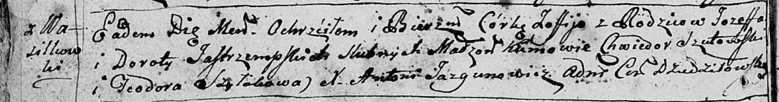

Дедиловичская Покровская церковь. 23 марта 1796 года. Метрическая запись о крещении.

Jastrzempska Zofija – дочь родителей с деревни Васильковка.

Jastrzempski Jozef – отец.

Jastrzempska Dorota – мать.

Szutowski Chwiedor - кум.

Szyłakowa Teodora - кума.

Jazgunowicz Antoni – ксёндз.

**РГИА 823-2-18:** Лист 255об. **Метрическая запись №16/1796-р (коп).**

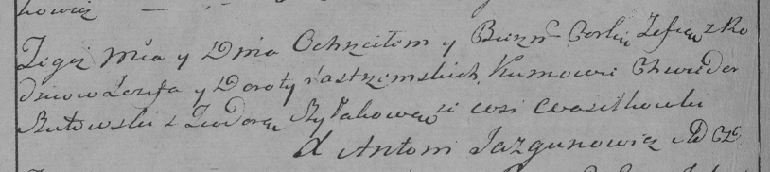

Дедиловичская Покровская церковь. 23 марта 1796 года. Метрическая запись о крещении.

Jastrzemska Zofia – дочь родителей с деревни Васильковка.

Jastrzemski Jezef – отец.

Jastrzemska Dorota – мать.

Szutowski Chwiedor – кум.

Szyłakowa Teodora – кума.

Jazgunowicz Antoni – ксёндз.